Глумина Вера_3282. Вариант_2

Применение метода наименьших квадратов (функция **Fit[]** в пакете MATHEMATICA):

1. для определения многочлена наилучшего равномерного приближения для функции, заданной на сетке узлов;

**2)** для определения эмпирической зависимости по заданным экспериментальным данным, предварительно выполнив «выравнивание данных».

*Постановка задачи*

Исходные данные: x & y - векторы

Цель: Заменить на заданном интервале функцию, приближенной формулой

Ожидаемый результат: определение многочлена наилучшего равномерного приближения для функций на заданной сетке узлов и определение эмпирической зависимости по заданным экспериментальным данным, предварительно выполнив выравнивание данных

Критерием оценки результата: величина сигмы начинает убывать или стабилизируется и наилучшая эмпирическая формула ты, которой соответствует величина погрешности

Реализация:

1ЧАСТЬ

1)Исходные данные и их графическое изображение

2) Построим многочлен второй степени, аппроксимирующий исходные данные. Рассчитаем функцию P2, которая вычисляет значение многочлена в произвольной точке x и сравним график полученного многочлена и исходных данных.

3)Проделаем ту же работу для m =3,4,5. Как только величина sigma перестанет убывать, считаем полученную степень наилучшей.

2ЧАСТЬ

* 1) Исходные данные и графическое изображение.

2)Выравниваем данные, строим график по новым точкам и строим фиксирующую прямую. Повторяем данный способ несколько раз

3)Строим соответствующую эмпирическую формулу

Контрольные вопросы

1. Сформулируйте задачу о наилучшем приближении некоторой функции обобщенным многочленом. Дайте определение обобщенного многочлена наилучшего среднеквадратичного приближения.

то Q(x) называется многочленом наилучшего среднеквадратичного приближения.

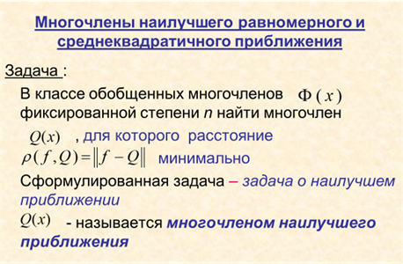

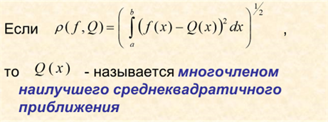

1. Предложите способ оценить погрешность среднеквадратичного приближения функции *f*(*x*), заданной таблично в *n* узлах, непрерывной функцией *g*(*x*).

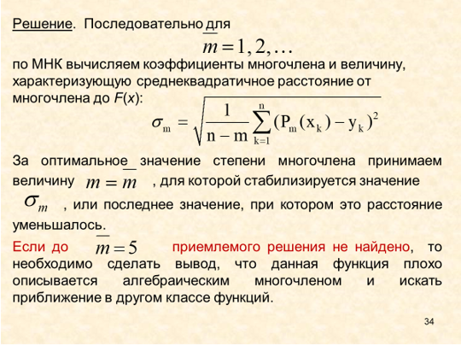

1. Как можно выяснить, что алгебраический многочлен 3-й степени лучше описывает экспериментальные данные в смысле среднеквадратического приближения, чем алгебраический многочлен 4-й степени?

Это можно выяснить в случае, если среднее квадратичное отклонение многочлена 4-й степени среднее квадратичное отклонение многочлена 4-й начнет возрастать или почти не отличается от среднего квадратичного отклонения многочлена 3-й степени

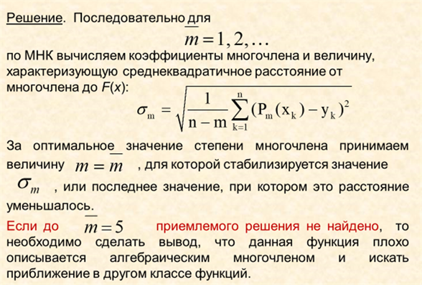

1. Дайте определение метода «выравнивания данных» при поиске с помощью МНК эмпирической формулы, в которую коэффициенты входят нелинейно.

Метода «выравнивания данных»- тот метод, в котором исходные данные преобразуются так, чтобы при они оказались вблизи какой-то прямой, найдя данную прямую и проведя обратное преобразование можно получить зависимость для исходных данных.

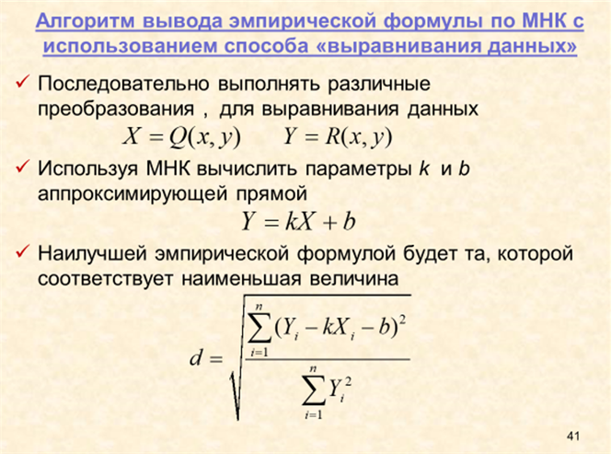

1. Известно, что зависимость Изображение выглядит как Шрифт, текст, символ, Прямоугольник

   Автоматически созданное описание имеет вид Изображение выглядит как Шрифт, текст, символ, белый

   Автоматически созданное описание . Укажите и обоснуйте способ выравнивания данных для вычисления коэффициентов этой зависимости.

,



1. Известно, что зависимость Изображение выглядит как Шрифт, текст, символ, Прямоугольник

   Автоматически созданное описание имеет вид Изображение выглядит как текст, Шрифт, символ, число

   Автоматически созданное описание. Укажите и обоснуйте способ выравнивания данных для вычисления коэффициентов этой зависимости.



,

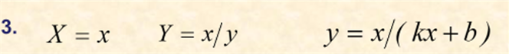

1. Известно, что зависимостьИзображение выглядит как Шрифт, текст, символ, Прямоугольник

   Автоматически созданное описание имеет видИзображение выглядит как текст, Шрифт, линия, символ

   Автоматически созданное описание . Укажите и обоснуйте способ выравнивания данных для вычисления коэффициентов этой зависимости.

Предположим, что

Тогда 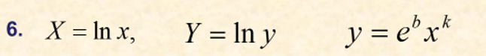

1. Предложите способ выяснить, какая из эмпирических формул, полученная с помощью «выравнивания данных», лучше описывает экспериментальные данные. Поясните ответ.

